Tuần 10: Tiết 37, 38 Ngày soạn: 7/11/2024

ÔN TẬP GIỮA HỌC KÌ I

A. MỤC TIÊU BÀI HỌC

1. Năng lực

- HS khái quát được các nội dung cơ bản đã học trong 8 tuần đầu học kì I, gồm kĩ năng đọc hiểu văn bản, viết, nói và nghe; các đơn vị kiến thức tiếng Việt ở các bài 1, bài 2, bài 3:
a. Đọc hiểu văn bản:
+ Phát biểu được đặc điểm của các thể loại đã học trong 8 tuần học kì I: Truyện truyền kì (bài 1); thơ song thất lục bát (bài 2) và văn bản thơ song thất lục bát (bài 3).
+ Liên hệ, mở rộng: thực hành làm một số bài tập vận dụng.
b.Viết: Viết bài văn nghị luận về một vấn đề cần giải quyết (con người trong mối quan hệ với tự nhiên); viết bài văn nghị luận phân tích một tác phẩm văn học (thơ song thất lục bát).
c. Nói và nghe: Trình bày ý kiến về một sự việc có tính thời sự (con người trong mối quan hệ với tự nhiên); thảo luận về một vấn đề đáng quan tâm trong đời sống phù hợp với lứa tuổi (được gợi ra từ tác phẩm văn học).
d.Tiếng Việt: Ôn tập về điển tích, điển cố; một số yếu tố Hán Việt dễ nhầm lẫn và cách phân biệt; biện pháp tu từ chơi chữ, điệp thanh, điệp vần; chữ Nôm và chữ quốc ngữ.
- HS vận dụng kiến thức để tự đánh giá kết quả học tập giữa học kì I.

2. Phẩm chất
- Biết trân trọng sự sáng tạo và di sản văn học nghệ thuật của người xưa.
- Trân trọng những đóng góp của cá nhân đối với đất nước, quê hương và có ý thức trách nhiệm với cộng đồng.
- Biết yêu quý, trân trọng vẻ đẹp của thiên nhiên và tâm hồn con người; trân trọng sự sáng tạo nghệ thuật của các nhà thơ.
- Giúp HS có trách nhiệm với việc học tập của bản thân và thêm yêu thích, hứng thú với môn Văn hơn nữa.
B.THIẾT BỊ DẠY HỌC, HỌC LIỆU
- Học liệu: Sách giáo khoa, sách giáo viên, phiếu học tập, video…
- Thiết bị: Máy chiếu, bảng, máy tính

C. TIẾN TRÌNH DẠY HỌC

- Mục tiêu: Giúp HS ôn tập kiến thức 8 tuần học kì I.
- Nội dung: Tham gia cuộc thi Đường lên đỉnh Olimpia
- Sản phẩm: Đáp án từng câu, từng phần của 4 đội chơi.
- Tổ chức thực hiện.
CUỘC THI: ĐƯỜNG LÊN ĐỈNH OLIMPIA
1. Bước 1: Chuyển giao nhiệm vụ
- GV chia lớp làm 4 đội thi. Mỗi đội được phát một bảng ghi và 1 bút dạ. Thành viên các đội phải tự chuẩn bị giấy bút để thảo luận. Mỗi đội sẽ cử một đội trưởng giơ đáp án.
- Người dẫn chương trình kiêm thư kí: Giáo viên
(GV có thể cử một học sinh trong lớp làm thư kí)
- GV phổ biến thể lệ cuộc thi như sau: Cuộc thi gồm 4 phần:
+ Phần 1: Khởi động gồm 5 câu hỏi chọn đáp án Đúng hoặc Sai. Mỗi câu trả lời đúng sẽ được 1,0 điểm.
+ Phần 2: Vượt chướng ngại vật: Gồm 10 câu hỏi trắc nghiệm, mỗi câu trả lời đúng sẽ được 2,0 điểm.
+ Phần 3. Tăng tốc: 10 câu hỏi điền khuyết, mỗi câu trả lời đúng sẽ được 4,0 điểm.
+ Phần 4. Về đích: Gồm 01 câu hỏi tự luận với số điểm tối đa là 30,0 điểm.
Đội nào có số điểm cao nhất sẽ là đội thắng cuộc và giành được vòng nguyệt quế của cuộc thi.
2. Bước 2. HS thực hiện nhiệm vụ và báo cáo, thảo luận
- HS tham gia trò chơi: Các đội chính thức bước vào các phần thi.
- GV dẫn chương trình, quan sát, khích lệ.
Phần 1. KHỞI ĐỘNG
*Luật chơi: Phần này gồm 10 câu hỏi, thí sinh chọn đáp án đúng hoặc sai. Mỗi câu có thời gian suy nghĩ và trả lời là 20 giây. Hết 10 giây, đai diện các nhóm giơ bảng có đáp án: Đúng hoặc Sai
*Hệ thống câu hỏi:

Câu hỏi | Nội dung câu hỏi | Đáp án
1 | Truyện truyền kì có cốt truyện chủ yếu mô phỏng cốt truyện dân gian hoặc dã sử; mượn từ truyện truyền kì Trung Quốc. Đúng hay sai? | Đúng
2 | Chuyện người con gái Nam Xương là truyện mở đầu của tập Truyền kì mạn lục (Nguyễn Dữ). Đúng hay sai? | Sai (truyện thứ 16 trong số 20 truyện)
3 | Trong thể thơ song thất lục bát, vần chân được gieo ở cuối tất cả các câu thơ. Đúng hay sai? | Đúng
4 | Điệp thanh là biện pháp tu từ lặp lại thanh điệu nhằm mục đích tạo nên nhạc tính, tăng tính tạo hình và sức biểu cảm cho văn bản. Đúng hay sai? | Đúng
5 | Bài thơ Tiếng đàn mưa (Bích Khê) đã tái hiện vẻ đẹp tinh tế của bức tranh mưa mùa hạ. Đúng hay sai? | Sai (bức tranh mưa mùa xuân)
6 | Cốt truyện của truyện thơ Nôm thường xây dựng theo mô hình với ba phần cơ bản: Chia li - Gặp gỡ - Đoàn tụ. Đúng hay sai? | Sai. (mô hình 3 phần: Gặp gỡ - Chia li – Đoàn tụ
7 | Câu văn “Hổ mang bò lên núi.” sử dụng biện pháp tu từ chơi chữ. Đúng hay sai? | Đúng
8 | Nghị luận về một tác phẩm thơ song thất lục bát là làm rõ những nét đặc sắc về nội dung và hình thức nghệ thuật của tác phẩm. Đúng hay sai? | Đúng
9 | Truyện Kiều (Nguyễn Du) tiếp thu nguồn cốt truyện của văn học dân gian. | Sai (Truyện Kiều được sáng tạo dựa trên tiểu thuyết Kim Vân Kiều truyện của Trung Quốc).
10 | Khi trình bày bài nói, HS cần phối hợp ngôn ngữ nói với các phương tiện phi ngôn ngữ. | Đúng

Phần 2. VƯỢT CHƯỚNG NGẠI VẬT
*Luật chơi: Phần này có 10 câu hỏi trắc nghiệm. Thời gian suy nghĩ và trả lời là 10 giây. Mỗi câu trả lời đúng sẽ được 2,0 điểm.
*Hệ thống câu hỏi:
Câu 1. Nhận định nào sau đây nói đúng về truyện truyền kì?
A. Là những truyện kể về các sự việc hoàn toàn có thật
B. Là những truyện kể có sự đan xen giữa những yếu tố có thật và yếu tố hoang đường
C. Là những truyện kể về các sự việc hoàn toàn do tác giả tưởng tượng ra.
D. Là những truyện kể về các nhân vật lịch sử.
Câu 2. Tác phẩm nào được đánh giá là áng “thiên cổ kì bút”?
A. Truyền kì mạn lục (Nguyễn Dữ)
B. Truyện Lục Vân Tiên (Nguyễn Đình Chiểu)
C. Truyện Kiều (Nguyễn Du)
D. Chinh phụ ngâm khúc (Đặng Trần Côn)
Câu 3. Tác dụng của điển tích, điển cố là gì?
A. Làm cho câu văn, câu thơ thêm hài hước, thú vị.
B. Làm cho câu văn, câu thơ cô đúc, hàm súc, uyên bác, giữ cho lời văn sự trang nhã.
C. Làm cho câu văn, câu thơ thêm hình ảnh, gợi cảm.
D. Làm cho câu văn, câu thơ cô đúc, tránh nói thẳng những điều thô tục, sỗ sàng, giữ cho lời văn sự trang nhã.
Câu 4. Trong tiếng Việt, yếu tố đồng âm gốc Hán có đặc điểm gì?
A. Có ý nghĩa giống nhau.
B. Có cách viết khác nhau.
C. Hầu hết được viết giống nhau.
D. Đều có ý nghĩa đối lập nhau.
Câu 5. Đâu là nghệ thuật nổi bật trong văn bản Nỗi niềm chinh phụ (trích Chinh phụ ngâm)?
A. Yếu tố hoang đường, kì ảo.
B. Miêu tả tâm lí nhân vật.
C. Ước lệ, tượng trưng.
D. Tạo tình huống bất ngờ.
Câu 6. Đâu không phải cách chơi chữ thường gặp?
A. Dùng lối nói khoa trương, phóng đại.
B. Dùng lối nói lái.
C. Dùng từ trái nghĩa.
D. Dùng từ đồng nghĩa, gần nghĩa
Câu 7. Nhân vật trong truyện thơ Nôm có đặc điểm gì?
A. Những cô gái, chàng trai có nhiều sự thiếu sót, mắc sai lầm sau đó mới trưởng thành và hoàn thiện bản thân.
B. Những cô gái, chàng trai có vẻ đẹp toàn diện nhưng cuộc sống thường gặp nhiều trắc trở, gian nan.
C. Những cô gái, chàng trai tuy ngoại hình có nhiều khiếm khuyết nhưng tâm hồn thanh cao, trong sáng.
D. Những cô gái, chàng trai có vẻ đẹp toàn diện, gặp nhiều may mắn, hạnh phúc trong cuộc sống.
Câu 8. Giá trị nhân đạo của Truyện Kiều là gì?
A. Phản ánh hiện thực xã hội phong kiến nơi mà đồng tiền và cái ác “lên ngôi”.
B. Tố cáo những thế lực xấu xa chà đạp lên quyền sống của con người.
C. Bày tỏ nỗi xót thương, đồng cảm với những số phận bi kịch.
D. Tái hiện những nét đẹp truyền thống văn hóa của dân tộc.
Câu 9. Truyện Lục Vân Tiên có giá trị nhân đạo là gì?
A. Lên án những kẻ bất nhân, phi nghĩa, tráo trở.
B. Ngợi ca tình yêu lứa đôi mặn nồng, thủy chung.
C. Lên án chế độ phong kiến hà khắc.
D. Ngợi ca những con người hiếu thảo, nhân hậu, thủy chung, nghĩa khí.
Câu 10. Chữ Nôm có vai trò như thế nào?
A. Bảo tồn nhiều dữ liệu lịch sử của dân tộc.
B. Bảo tồn được nhiều chứng tích của tiếng Việt cổ xưa.
C. Bảo tồn nhiều nét văn hóa cổ xưa của người Việt.
D. Bảo tồn được nhiều kinh nghiệm quý giá của ông cha.
PHẦN 3. TĂNG TỐC
*Luật chơi: Phần này gồm 10 câu hỏi điền khuyết. Thời gian suy nghĩ và đưa ra đáp án là 10 giây. Mỗi câu điền đúng (vào dấu ba chấm) sẽ được 4,0 điểm. Nếu câu có hai chỗ trống, điền đúng 1 chỗ trống sẽ được 2,0 điểm.
*Hệ thống câu hỏi:
Câu hỏi | Đáp án
Câu 1. Truyện truyền kì là thể loại văn xuôi tự sự, phát triển mạnh mẽ từ thời ...(1), dùng ...(2) làm phương thức nghệ thuật để phản ánh đời sống. | - trung đại,  - yếu tố kì ảo
Câu 2. Không gian trong truyện truyền kì có sự pha trộn cõi trần, cõi âm, ...(1); các hình thức không gian này không tồn tại tách biệt mà ...(2) với nhau. | - cõi tiên  - liên thông
Câu 3. Dế chọi là tác phẩm truyện truyền kì của...(1), trích trong tập ...(2). | - Bồ Tùng Linh  - Liêu trai chí dị
Câu 4. Khi viết bài văn nghị luận về một vấn đề cần giải quyết, HS cần triển khai hệ thống...(1) để thể hiện quan điểm của người viết về vấn đề; đề xuất được...(2) có tính khả thi để giải quyết vấn đề. | - luận điểm  - giải pháp
Câu 5. Điệp vần là biện pháp tu từ ngữ âm, sử dụng những ...(1) có vần giống nhau, nhằm tạo ra sự ...(2) về âm hưởng, tăng tính nhạc để biểu đạt cảm xúc của người viết (người nói), đồng thời gây ấn tượng thẩm mĩ cho người đọc (người nghe). | (1) âm tiết  (2) trùng điệp
Câu 6. Bài thơ “Tiếng đàn mưa” là tác phẩm tiêu biểu của...(1), được làm theo thể thơ...(2). | - Bích Khê  - song thất lục bát
Câu 7. Cung oán ngâm khúc là khúc ngâm tiêu biểu của ...(1), kể về nỗi ai oán của ...(2) tài sắc lúc đầu được nhà vua sủng ái, nhưng chẳng bao lâu đã bị lạnh nhạt. | - Nguyễn Gia Thiều  - người cung nữ
Câu 8: Bản dịch Chinh phụ ngâm gồm...(1) câu thơ song thất lục bát, thể hiện nỗi lòng của ...(2) có chồng đi lính. | - 408  - người vợ/ người chinh phụ
Câu 9. Chữ Nôm là chữ viết cổ dùng để ghi âm...(1), được ông cha ta sáng tạo dựa theo kí hiệu ...(2). | - tiếng Việt  - văn tự Hán
Câu 10. Chữ quốc ngữ là chữ viết dùng chữ cái...(1) để ghi âm tiếng Việt. Chữ quốc ngữ được hình thành từ đầu thế kỉ XVII, đến đầu thế kỉ...(2) đã trở thành văn tự chính thức của quốc gia. | - Latinh  - XX

PHẦN 4. VỀ ĐÍCH
*Luật chơi: Phần thi này sẽ thử tài hùng biện của các nhóm.
- GV đưa ra 01 chủ đề thuyết trình, các nhóm suy nghĩ, thảo luận trong thời gian 5 phút và đưa ra dàn ý của bài thuyết trình.
- Các nhóm lần lượt cử đại diện lên, thuyết trình về sản phẩm học tập của nhóm mình.
- Điểm tối đa cho phần thi hùng biện ở phần Về đích này là 30 điểm.
*Chủ đề thuyết trình nhóm: Với chủ đề “Tuổi trẻ với vấn đề môi trường”, các bạn sẽ thuyết trình về một sự việc có tính thời sự thể hiện trách nhiệm của con người trong mối quan hệ với địa phương. (Có thể giao đề tài trước cho HS chuẩn bị ở nhà)
Gợi ý dàn ý
I. Mở đầu: Giới thiệu sự việc được trình bày
II. Nội dung chính
Bám sát dàn ý để trình bày nội dung theo trật tự hợp lí, giúp người nghe dễ theo dõi, nắm bắt ý kiến.
- Bản chất của sự việc là gì?
- Sự việc có ảnh hưởng gì đến cuộc sống con người và sự phát triển của xã hội?
- Có ý kiến trái chiều nào về sự việc cần tranh luận, bác bỏ?
- Cần có những giải pháp nào cho sự việc?
- Cần có hành động gì trước thực trạng đang diễn ra?
III. Kết thúc: Nêu ý nghĩa của sự việc đã trình bày, liên hệ trách nhiệm của mỗi người
*GV đưa ra Rubrics đánh giá bài thuyết trình phần Về đích của các nhóm:
RUBRICS ĐÁNH GIÁ BÀI NÓI THEO TIÊU CHÍ
Trình bày ý kiến về một sự việc có tính thời sự (con người trong mối quan hệ với tự nhiên)
Người nói:…………………………………..
Người nhận xét:……………………………………….
TIÊU CHÍ | Chưa đạt | Đạt | Tốt
1. Nội dung bài nói đầy đủ, sâu sắc, thuyết phục  (5 điểm) | Nôi dung sơ sài, chưa nêu rõ được các khía cạnh của sự việc.  (1 – 2 điểm) | Đã nêu được một các khía cạnh của sự việc; có nêu được đánh giá của bản thân nhưng chưa sâu sắc.  (3 – 4 điểm) | Nội dung đầy đủ, sâu sắc, thuyết phục; có những đánh giá sâu sắc về sự việc.  (5 điểm)
2. Phong thái tự tin  (2 điểm) | Còn rụt rè, chưa tương tác với người nghe.  (0.5 điểm) | Đã mạnh dạn trình bày nhưng cử chỉ, lời nói chưa được tự nhiên; thiếu tương tác với người nghe.  (1 điểm) | Tự tin khi trình bày; tương tác tốt với người nghe.  (2 điểm)
3. Nói to, rõ ràng, truyền cảm  (1 điểm) | Nói nhỏ, khó nghe, nói lặp lại, ngập ngừng nhiều lần.  (0 điểm) | Nói to, nhưng đôi chỗ còn lặp lại hoặc ngập ngừng.  (0.5 điểm) | Nói to, truyền cảm; hầu như không lặp lại hay ngập ngừng.  (1 điểm)
4. Sử dụng các phương tiện hỗ trợ phù hợp (tranh ảnh, video,...)  (1 điểm) | Không sử dụng các phương tiện hỗ trợ.  (0 điểm) | Đã sử dụng thêm các phương tiện hỗ trợ, minh họa nhưng chưa hiệu quả.  (0.5 điểm) | Sử dụng các phương tiện hỗ trợ, minh họa có hiệu quả cao.  (1 điểm)
5. Mở đầu và kết thúc hợp lí  (1 điểm) | Không chào hỏi và/ hoặc không có lời kết thúc bài nói.  (0 điểm) | Chào hỏi và có lời kết thúc bài nói nhưng chưa ấn tượng.  (0.5 điểm) | Chào hỏi và có lời kết thúc bài nói ấn tượng.  (1 điểm)
Điểm
TỔNG ĐIỂM

3. Bước 3: Đánh giá, kết luận
- Thư kí tổng hợp số điểm của từng đội và công bố đội có số điểm cao nhất.
- Khen ngợi, trao vòng nguyệt quế (có thể tự làm) và trao quà cho đội thắng cuộc.
- Các đội còn lại cũng nhận quà từ GV (theo thứ tự Nhì, Ba, KK)
- Thời gian còn lại, GV có thể nhấn mạnh một số nội dung HS cần nắm vững trước khi kiểm tra, đánh giá 8 tuần HKI.
*GV giao bài tập về nhà:
Đề bài: Phân tích đoạn trích sau:
245. Nào lối dạo vườn hoa năm ngoái,
Đoá hồng đào hái buổi còn xanh.
Trên gác phượng, dưới lầu oanh,
Gối du tiên hãy rành rành song song.
Bây giờ đã ra lòng rẻ rúng,
250. Để thân này cỏ úng tơ mành.
Đông quân⁽¹⁾ sao khéo bất tình,
Cành hoa tàn nguyệt, bực mình hoài xuân⁽²⁾.
Nào lúc tựa lầu Tần⁽³⁾ hôm nọ,
Cành liễu mành bẻ thuở đương tơ.
255. Khi trướng ngọc, lúc rèm ngà,
Mảnh xuân y⁽⁴⁾ hãy sờ sờ dấu phong.
Bây giờ đã ra lòng ruồng rẫy,
Để thân này nước chảy hoa trôi.
Hoá công sao khéo trêu ngươi?
260. Bóng đèn tà nguyệt tẻ mùi ký sinh.
Cảnh hoa lạc nguyệt minh⁽⁵⁾ hôm ấy,
Lửa hoàng hôn như cháy tấm son.
Hoàng hôn thôi lại hôn hoàng,
Nguyệt hoa thôi lại thêm buồn nguyệt hoa!
(Trích Cung oán ngâm khúc, Nguyễn Gia Thiều,
Những khúc ngâm chọn lọc, tập I, NXB Giáo dục, 1994)

Chú thích:
⁽¹⁾ Đông quân: ở đây chỉ vua.
⁽²⁾ Hoài xuân: nhớ tình xuân.
⁽³⁾ Lầu Tần: chỉ nơi phong lưu, dư giả.
⁽⁴⁾ Xuân y: Chỉ áo đẹp, hoặc áo chầu triều của các quan và các phi, tần trong cung cấm.
⁽⁵⁾ Hoa lạc nguyệt minh: Cảnh hoa rụng trăng mờ tối.
Gợi ý dàn ý
I. Mở bài: Giới thiệu được vấn đề nghị luận và nêu khái quát quan điểm cá nhân về vấn đề nghị luận:
Văn học trung đại giai đoạn từ đầu thế kỉ XVIII đến nửa đầu thế kỉ XIX đã thể hiện sâu sắc giá trị nhân đạo, đó là tiếng nói đòi quyền sống, quyền hạnh phúc của người phụ nữ. Cảm thương cho số phận của người cung nữ tài sắc, từng được vua sủng ái, sau bị lạnh nhạt, Nguyễn Gia Thiều đã viết nên “Cung oán ngâm”. Nỗi lòng của người cung nữ phần nào được thể hiện qua đoạn trích sau:
Nào lối dạo vườn hoa năm ngoái [...]
Nguyệt hoa thôi lại thêm buồn nguyệt hoa!
II. Thân bài
- Khái quát: + Nguyễn Gia Thiều là một tài năng đa dạng, nổi tiếng là người thông minh học rộng, văn võ toàn tài.
+ Tác phẩm Cung oán ngâm khúc dài 356 câu song thất lục bát. Tác phẩm là bài ca ai oán của người cung nữ có tài sắc, được vua yêu chuộng, nhưng chẳng bao lâu bị ruồng bỏ. Ở trong cung, nàng xót thương cho thân phận của mình và oán trách nhà vua phụ bạc. Qua khúc ngâm, tác giả còn gửi gắm quan niệm của mình về cuộc đời bạc bẽo, phù du.
+ Đoạn trích từ câu 245 đến câu 264 đã thể hiện rõ nỗi lòng cô đơn cùng nỗi than thân xót phận của người cung nữ.
- Phân tích đoạn trích:
Luận điểm 1: Phân tích nội dung chủ đề của đoạn trích
Cả đoạn trích là nỗi thương thân trách phận của người cung nữ khi bị vua bỏ rơi.
Nàng đối sánh giữa hiện tại và quá khứ để nhận ra bi kịch của mình.
++ Bút pháp tả cảnh ngụ tình kết hợp ẩn dụ đã tái hiện những kí ức đẹp đẽ của người cung nữ khi còn được vua sủng ái “buổi còn xanh”:
Nào lối dạo vườn hoa năm ngoái,
Đoá hồng đào hái buổi còn xanh.
Trên gác phượng, dưới lầu oanh,
Gối du tiên hãy rành rành song song
Hay:
Nào lúc tựa lầu Tần⁽³⁾ hôm nọ,
Cành liễu mành bẻ thuở đương tơ.
255. Khi trướng ngọc, lúc rèm ngà,
Mảnh xuân y⁽⁴⁾ hãy sờ sờ dấu phong.
++ Phép điệp cấu trúc “Nào...” người cung nữ như đang điểm lại trong trí nhớ từng kỉ niệm thủa mặn nồng khi được vua yêu chiều, sủng ái. Những kí ức đó tưởng như mới hôm qua, vẫn còn in dấu nơi rõ nét , “rành rành” nơi không gian sống của người cung nữ từng lối đi, gác lầu, song cửa,... Nhớ về quá khứ càng khiến cho người cung nữ thêm xót xa khi đối sánh quá khứ với hiện tại.
++ Quay trở về hiện tại, người cung nữ oán trách nhà vua phụ bạc. Điệp cấu trúc câu “Bây giờ đã ra lòng rẻ rúng”, “Bây giờ đã ra lòng ruồng rẫy”, người cung nữ hiểu ra nguyên nhân và kẻ đã gây ra bi kịch của cuộc đời mình. Nàng hiểu rõ hoàn cảnh bi đát của bản thân ở thực tại: thân này cỏ úng tơ mành, thân này nước chảy hoa trôi. Nàng rơi vào cảm xúc bi quan, tuyệt vọng khi nghĩ đến những chuỗi ngày nặng nề sống trong mỏi mòn, đau khổ, cô đơn khi bị vua lạnh nhạt.
++ Hai câu cuối đoạn trích biểu đạt nỗi tuyệt vọng trước sự éo le của số phận của nhân vật trữ tình khi phải sống trong cảnh cô đơn, mất tự do.
Luận điểm 2: Phân tích một số đặc sắc nghệ thuật và hiệu quả thẩm mĩ của nó. + Thể thơ song thất lục bát uyển chuyển, nhịp nhàng, mềm mại
+ Nghệ thuật tả cảnh ngụ tình điêu luyện, đạt đến mức tài hoa: Qua việc miêu tả cảnh vật trong cung quế, nhà thơ gián tiếp miêu tả tâm trạng của người cung nữ.
+ Biện pháp tu từ được kết hợp hài hòa: phép điệp cấu trúc, câu hỏi tu từ, so sánh,...
+ Nghệ thuật dùng từ đặc sắc, giàu biểu cảm, giàu nhạc tính.
- Đánh giá; liên hệ, mở rộng:
+ Đoạn trích nói lên nỗi lòng của người cung nữ bị bỏ rơi, chôn vùi tuổi xuân trong lồng son gác tía. Tác giả Nguyễn Gia Thiều không chỉ đồng cảm với số phận của người cung nữ, mà còn tố cáo về tội ác của vua chúa thời xưa. Thông qua đoạn trích này, tác giả bày tỏ tấm lòng nhân đạo của mình khi đòi hỏi quyền sống và hạnh phúc cho phụ nữ.
+ Liên hệ mở rộng.
III. Kết bài: Khẳng định ý nghĩa và giá trị của đoạn trích
Với “Cung oán ngâm khúc”, Nguyễn Gia Thiều đã cảm nhận được đau thương của thời đại, phát hiện và khẳng định quyền sống và hạnh phúc của người phụ nữ trong xã hội đương thời. Đoạn trích giúp người đọc chúng ta hôm nay hiểu hơn về số phận của người phụ nữ trong xã hội xưa, đồng thời bồi đắp cho con người tình cảm biết đồng cảm, chia sẻ với nỗi buồn đau của con người trong cuộc sống.

TIẾT 39,40: KIỂM TRA GIỮA KÌ I
(THI TẬP TRUNG - ĐỀ VÀ ĐÁP ÁN CỦA TRƯỜNG)

***************************************

Tuần 11: Ngày soạn: 15/11/2024 Bài 4: KHÁM PHÁ VẺ ĐẸP VĂN CHƯƠNG
Tiết 41,42,43:

VĂN BẢN 1:

NGƯỜI CON GÁI NAM XƯƠNG – MỘT BI KỊCH CỦA CON NGƯỜI
I. MỤC TIÊU
1. Kiến thức
- Nhận biết và phân tích được luận để, luận điểm, lí lẽ và bằng chứng tiêu biểu; hiểu được cách sử dụng lí lẽ và bằng chứng để VB có sức thuyết phục.
- Nhận biết được nghệ thuật viết văn nghị luận của tác giả, từ đó rút ra được những bài học hữu ích trong việc tạo lập VB nghị luận văn học.
2. Năng lực
a. Năng lực chung
- Năng lực giao tiếp và hợp tác: khả năng thực hiện nhiệm vụ một cách độc lập hay theo nhóm; Trao đổi tích cực với giáo viên và các bạn khác trong lớp.
- Năng lực tự chủ và tự học: biết lắng nghe và chia sẻ ý kiến cá nhân với bạn, nhóm và GV. Tích cực tham gia các hoạt động trong lớp.
- Giải quyết vấn đề và sáng tạo: biết phối hợp với bạn bè khi làm việc nhóm, tư duy logic, sáng tạo khi giải quyết vấn đề.
b. Năng lực đặc thù
- Nhận biết và phân tích được luận để, luận điểm, lí lẽ và bằng chứng tiêu biểu; hiểu được cách sử dụng lí lẽ và bằng chứng để VB có sức thuyết phục.
- Nhận biết được nghệ thuật viết văn nghị luận của tác giả, từ đó rút ra được những bài học hữu ích trong việc tạo lập VB nghị luận văn học.
3. Phẩm chất
Yêu thích việc khám phá vẻ đẹp văn chương, trân trọng lao động sáng tạo nghệ thuật của nhà văn.
II. THIẾT BỊ DẠY HỌC VÀ HỌC LIỆU
1. Đối với giáo viên
- Giáo án; SGK, SGV Ngữ văn 9; máy tính,tivi,…
- Phiếu bài tập, trả lời câu hỏi;
- Tranh ảnh về tác giả, tác phẩm;
- Bảng phân công nhiệm vụ cho HS hoạt động trên lớp;
- Bảng giao nhiệm vụ học tập cho HS ở nhà;
2. Đối với học sinh
- SGK, SBT Ngữ văn 9.
- Sách tham khảo, tư liệu sưu tầm liên quan đến bài học…
- Bảng giao nhiệm vụ học tập đã chuẩn bị ở nhà.
III. TIẾN TRÌNH DẠY HỌC
HOẠT ĐỘNG 1. KHỞI ĐỘNG
1. Mục tiêu: Tạo hứng thú cho HS, huy động tri thức nền, thu hút HS sẵn sàng thực hiện nhiệm vụ học tập tạo tâm thế tích cực cho HS khi vào bài học Người con gái Nam Xương – một bi kịch của con người.
2. Nội dung: GV hướng dẫn HS làm việc cá nhân, kể tên một vài tác phẩm văn học Việt Nam viết về số phận bi kịch của con người và nêu ấn tượng về tác phẩm Người con gái Nam Xương.
3. Tổ chức thực hiện:
- GV yêu cầu HS làm việc cá nhân: Kể tên một vài tác phẩm văn học Việt Nam viết về số phận bi kịch của con người. Trong bài 1, em đã được học tác phẩm “Người con gái Nam Xương”, hãy chia sẻ cảm nhận về một chi tiết mà em ấn tượng nhất.
- HS huy động tri thức nền, trải nghiệm cá nhân thực hiện yêu cầu được giao.
- GV quan sát, hỗ trợ HS thực hiện (nếu cần thiết).
- GV mời đại diện 1 - 2 HS trình bày trước lớp.
- GV yêu cầu các HS khác lắng nghe, nhận xét, đặt câu hỏi (nếu có).
- GV nhận xét, đánh giá.
- Gợi mở:
+ Một số tác phẩm văn học Việt Nam viết về số phận bi kịch của con người: “Truyện Kiều” – Nguyễn Du, “Quan âm Thị Kính”, “Tắt đèn” – Ngô Tất Tố, “Lão Hạc” – Nam Cao,…
+ Chia sẻ về tác phẩm “Chuyện người con gái Nam Xương”: chi tiết “cái bóng” vừa thắt nút và cũng vừa mở nút câu chuyện, chi tiết kì ảo ở thủy cung…
- GV dẫn dắt vào bài học mới: Tác phẩm văn học là phát ngôn phức hợp của người sáng tác, là sự phản ánh, khúc xạ, vang hưởng, dự cảm của đời sống hiện thực và là đối tượng tích cực của sự tiếp nhận văn học. Mỗi tác phẩm là một hệ thống phức tạp bao gồm hàng loạt các yếu tố thuộc những bình diện khác nhau như đề tài, chủ đề, tư tưởng, kết cấu, ngôn ngữ, nhân vật, hình tượng, cốt truyện. Sự kết hợp và tác động lẫn nhau giữa các yếu tố này khiến tác phẩm trở thành một chỉnh thể nghệ thuật, mang tính thống nhất hữu cơ giữa nội dung thẩm mỹ và hình thức nghệ thuật. Trong bài học hôm nay, chúng ta sẽ cùng tìm hiểu văn bản “Người con gái Nam Xương” – một bi kịch của con người để hiểu hơn về kết cấu của một văn bản nghị luận và khám phá được những nét đặc sắc của tác phẩm này.
HOẠT ĐỘNG 2. HÌNH THÀNH KIẾN THỨC
A. TÌM HIỂU GIỚI THIỆU BÀI HỌC, TRI THỨC NGỮ VĂN
I. TÌM HIỂU GIỚI THIỆU BÀI HỌC
1. Mục tiêu: Nắm được nội dung chủ đề thể loại các tác phẩm có trong chủ đề.
2. Nội dung: HS sử dụng SGK, chắt lọc kiến thức để tiến hành trả lời câu hỏi liên quan đến chủ đề Khám phá vẻ đẹp văn chương.
3. Tổ chức thực hiện:
HOẠT ĐỘNG CỦA GV - HS | SẢN PHẨM CẦN ĐẠT
- GV yêu cầu HS:  + Đọc phần Giới thiệu bài học, khái quát chủ đề Khám phá vẻ đẹp văn chương.  + Nêu tên và thể loại các VB đọc chính và VB đọc kết nối chủ điểm, VB đọc mở rộng theo thể loại.  - HS nghe câu hỏi, đọc phần Giới thiệu bài học và tìm tên các VB trong bài 4.  - GV mời 1 HS trình bày kết quả trước lớp, yêu cầu cả lớp nghe và nhận xét, góp ý, bổ sung.  - GV nhận xét, bổ sung, chốt lại kiến thức.  - GV chuyển sang nội dung mới. | I. GIỚI THIỆU BÀI HỌC  - Chủ đề Khám phá vẻ đẹp văn chương khai thác những nét đặc sắc, độc đáo về nội dung và hình thức của các tác phẩm văn học, từ đó rút ra thông điệp và giá trị tư tưởng mà nhà văn gửi gắm.  - Tên và thể loại của các VB đọc chính và VB đọc kết nối chủ điểm, đọc mở rộng theo thể loại:  Tên văn bản Thể loại  “Người con gái Nam Xương” – một bi kịch của con người. Văn nghị luận  Từ “Thằng quỷ nhỏ” của Nguyễn Nhật Ánh nghĩ về những phẩm chất của một tác phẩm viết cho thiếu nhi. Văn nghị luận  Ngày xưa Thơ
II. KHÁM PHÁ TRI THỨC NGỮ VĂN
1. Mục tiêu: Nắm được những thông tin về thể loại, đặc điểm của văn bản nghị luận.
2. Nội dung: HS sử dụng SGK, chắt lọc kiến thức để tiến hành trả lời câu hỏi liên quan đến văn bản nghị luận.
3. Tổ chức thực hiện:

HOẠT ĐỘNG CỦA GV- HS | SẢN PHẨM CẦN ĐẠT
- HS làm việc cá nhân, đọc phần Tri thức Ngữ văn và dựa vào nội dung đã chuẩn bị ở nhà và trả lời câu hỏi:  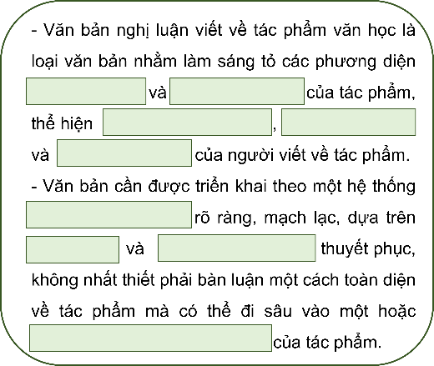  + Điền những từ còn thiếu vào chỗ trống trong phiếu dưới đây để hoàn thành khái niệm và đặc điểm của văn bản nghị luận.  + Vẽ sơ đồ trình bày về vai trò của người đọc và bối cảnh tiếp nhận tác phẩm.  - Các nhóm tiếp nhận nhiệm vụ.  - Các nhóm thảo luận để trả lời.  - GV mời một số HS lên trả lời câu hỏi, các HS khác nhận xét, góp ý, bổ sung.  - GV nhận xét, chốt kiến thức. | II. TRI THỨC NGỮ VĂN  1. Văn bản nghị luận  - Văn bản nghị luận viết về tác phẩm văn học là loại văn bản nhằm làm sáng tỏ các phương diện nội dung và hình thức của tác phẩm, thể hiện quan điểm, thái độ, cách đánh giá và kiến giải của người viết về tác phẩm.  - Văn bản cần được triển khai theo một hệ thống luận điểm rõ ràng, mạch lạc, dựa trên lí lẽ và bằng chứng thuyết phục, không nhất thiết phải bàn luận một cách toàn diện về tác phẩm mà có thể đi sâu vào một hoặc một số khía cạnh nổi bật của tác phẩm.  2. Vai trò của người đọc và bối cảnh tiếp nhận tác phẩm.  - Sơ đồ đính kèm phía dưới
Sơ đồ vai trò của người đọc và bối cảnh tiếp nhận tác phẩm.
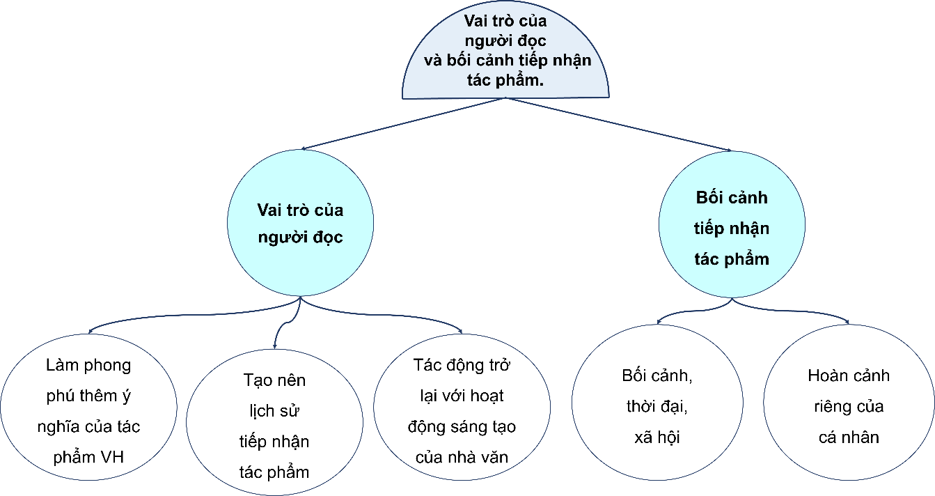

B. KHÁM PHÁ VĂN BẢN
I. TÌM HIỂU CHUNG VỀ VĂN BẢN
1. Mục tiêu: Đọc văn bản và thực hiện một số kĩ thuật đọc thông qua việc trả lời một số câu hỏi trong khi đọc.
2. Nội dung: HS sử dụng SGK, quan sát, chắt lọc kiến thức trả lời những câu hỏi liên quan đến bài học.
3. Tổ chức thực hiện:
HOẠT ĐỘNG CỦA GV – HS | SẢN PHẨM CẦN ĐẠT
Nhiệm vụ: Hướng dẫn HS tìm hiểu chung về văn bản  - GV yêu cầu HS thảo luận nhóm đôi Think – Pair - Share, thực hiện yêu cầu dưới đây:  + GV đọc mẫu đoạn đầu, sau đó hướng dẫn cách đọc và cho HS đọc trực tiếp một vài đoạn tiêu biểu, kĩ năng suy luận khi đọc văn bản nghị luận.  + GV hướng dẫn HS chú ý câu hỏi trong thẻ chỉ dẫn.  Câu hỏi/ kĩ năng đọc. Câu trả lời của tôi  Theo dõi: Cách đặt vấn đề của tác giả.  Theo dõi: Nhận xét của tác giả về cuộc đời nhân vật Vũ Nương  Theo dõi: Nét tính cách của nhân vật Trương Sinh được tác giả tập trung phân tích.  Chú ý: Lí lẽ và bằng chứng được tác giả sử dụng để bày tỏ suy nghĩ về nhân vật Trương Sinh.  Chú ý: Cách tác giả phân tích chi tiết chiếc bóng trên vách – chi tiết mang tính thắt nút – mở nút.  Chú ý: Vì sao tác giả cho rằng “bi kịch của Vũ Thị Thiết một phần là do nàng”?  Chú ý: Nhận định của người viết về nét độc đáo ở truyện truyền kì Nguyễn Dữ.  Chú ý: Cách tác giả kết thúc vấn đề.  + Trình bày những hiểu biết chung về tác giả Nguyễn Đăng Na và văn bản “Người con gái Nam Xương – một bi kịch của con người”.  - HS thảo luận theo nhóm, vận dụng kiến thức đã học để thực hiện nhiệm vụ.  - GV quan sát, hỗ trợ HS (nếu cần thiết).  - GV mời đại diện 1 - 2 HS mỗi nhóm trình bày sản phẩm.  - GV yêu cầu HS khác lắng nghe, nhận xét, đặt câu hỏi (nếu có).  - GV nhận xét, đánh giá, chốt kiến thức.  - GV chuyển sang nội dung mới. | III.TÌM HIỂU CHUNG VỀ VĂN BẢN  1. Đọc  - Cách đọc: chậm rãi, chú ý nhấn mạnh vào những dẫn chứng được dẫn ra từ tác phẩm và những lập luận thuyết phục của người viết. Trong quá trình đọc, cần xác định được luận đề, hệ thông luận điểm, các lí lẽ vàn bằng chứng và hiệu quả của những yếu tố đó.  - Câu hỏi trong thẻ chỉ dẫn:  Câu hỏi/ kĩ năng đọc. Câu trả lời của tôi  Theo dõi: Cách đặt vấn đề của tác giả. Giới thiệu qua về tác phẩm, nhân vật Vũ Nương và đưa ra nhận xét về số phận con người trong tác phẩm.  Theo dõi: Nhận xét của tác giả về cuộc đời nhân vật Vũ Nương Cuộc đời Vũ Nương ngắn ngủi nhưng nàng đã kịp làm chọn nghĩa vụ của một kiếp đàn bà: làm con dâu, làm vợ, làm mẹ…  Theo dõi: Nét tính cách của nhân vật Trương Sinh được tác giả tập trung phân tích. Sự đa nghi, ghen tuông mù quáng.  Chú ý: Lí lẽ và bằng chứng được tác giả sử dụng để bày tỏ suy nghĩ về nhân vật Trương Sinh. Ví dụ: Lý lẽ 1: Trong ba năm chiến đấu ngoài chiến trường đã khiến anh mệt mỏi, có cảm giác chán chường. Vậy mà khi về đến nhà, anh lại thấy được cảnh tượng đau lòng. => Bằng chứng 1: Lúc anh về thì mẹ mấy khiến cho anh rất đau khổ.  Chú ý: Cách tác giả phân tích chi tiết chiếc bóng trên vách – chi tiết mang tính thắt nút – mở nút. - Chi tiết thắt nút: là nguyên nhân đẩy Vũ Nương đến bước quyên sinh để bảo vệ sự trong sạch. - Mở nút: là minh chứng giải oan cho Vũ Nương.  Chú ý: Vì sao tác giả cho rằng “bi kịch của Vũ Thị Thiết một phần là do nàng”? Cô vốn là người hiểu rõ tính cách đa nghi, ghen tuông của chồng mình nhất nhưng lại tạo ra sai lầm khó giải thích khi nói dối con.  Chú ý: Nhận định của người viết về nét độc đáo ở truyện truyền kì Nguyễn Dữ. Dung hòa được hiện thực với ước mơ, giữa cái tồn tại với cái ảo ảnh…  Chú ý: Cách tác giả kết thúc vấn đề. Nêu lên những đặc điểm nổi bật của nhân vật Vũ Nương và số phận của con người.  2. Tìm hiểu chung về tác giả, tác phẩm  a. Tác giả  - Nguyễn Đăng Na (1942 – 2014) quê ở Đồng Tháp, là nhà nghiên cứu, phê bình văn học.  b. Văn bản  - Tên tác phẩm Nam Xương nữ tử truyện của Nguyễn Dữ đã được tác giả bài viết dịch là Người con gái Nam Xương, khác với cách dịch ở bài 1 (Chuyện người con gái Nam Xương).  - Văn bản Người con gái Nam Xương – một bi kịch của con người trích từ công trình nghiên cứu Con đường giải mã văn học trung đại Việt Nam (2006).
II. KHÁM PHÁ VĂN BẢN
1. Mục tiêu:
- Nhận biết và phân tích được luận để, luận điểm, lí lẽ và bằng chứng tiêu biểu; hiểu được cách sử dụng lí lẽ và bằng chứng để VB có sức thuyết phục.
- Nhận biết được nghệ thuật viết văn nghị luận của tác giả, từ đó rút ra được những bài học hữu ích trong việc tạo lập VB nghị luận văn học.
2. Nội dung: Sử dụng SGK, chắt lọc kiến thức để tiến hành trả lời các câu hỏi liên quan đến văn bản Người con gái Nam Xương – một bi kịch của con người.
3. Tổ chức thực hiện:
HOẠT ĐỘNG CỦA GV – HS | SẢN PHẨM CẦN ĐẠT
Nhiệm vụ 1: Tìm hiểu luận đề, bố cực và cách triển khai luận điểm của văn bản  - GV yêu cầu HS thảo luận cặp đôi Think – Pair – Share, thực hiện yêu cầu sau:  + Xác định vấn đề được bàn luận và vẽ sơ đồ bố cục của bài nghị luận.  + Từ luận đề, tác giả đã triển khai các luận điểm theo trình tự nào?  - HS vận dụng kiến thức đã học và trả lời câu hỏi.  - GV quan sát, hướng dẫn, hỗ trợ HS (nếu cần thiết).  - GV mời đại diện 1 – 2 HS mỗi nhóm trình bày kết quả.  - Các nhóm khác lắng nghe, đặt câu hỏi (nếu có).  - GV nhận xét, bổ sung, chốt lại kiến thức. | II. KHÁM PHÁ VĂN BẢN  1. Luận đề, bố cực và cách triển khai luận điểm của văn bản  - Vấn đề được bàn luận (luận đề): Bi kịch của con người trong tác phẩm Người con gái Nam Xương.  - Bố cục: sơ đồ đính kèm phía dưới.  - Trình tự triển khai luận điểm: sơ đồ đính kèm phía dưới.
Sơ đồ bố cục văn bản
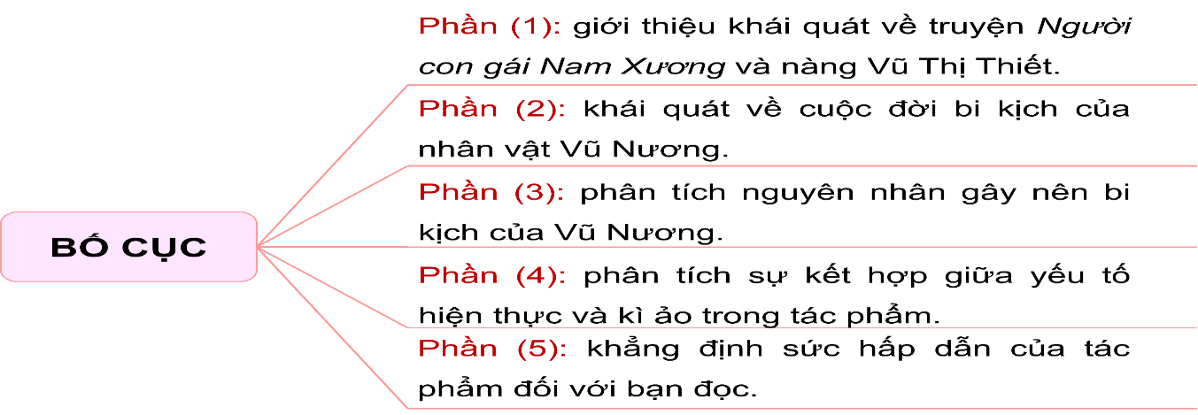
Sơ đồ trình tự triển khai luận điểm của văn bản
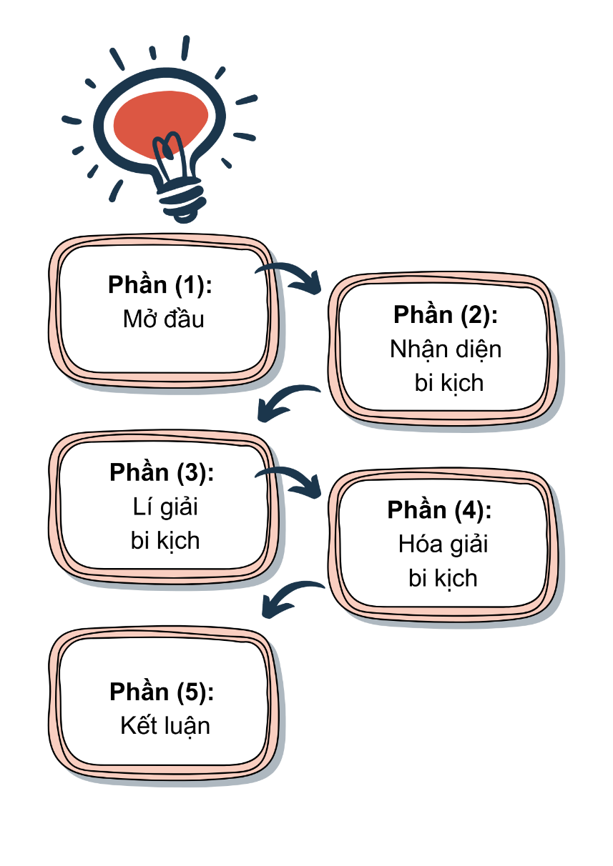

Nhiệm vụ 2: Tìm hiểu quan điểm, cách đánh giá, kiến giải của người viết về nội dung tác phẩm Người con gái Nam Xương.  - GV yêu cầu HS thảo luận nhóm nhỏ gồm 4 HS theo kĩ thuật Khăn trải bàn với vị trí ngồi như hình vẽ dưới đây:  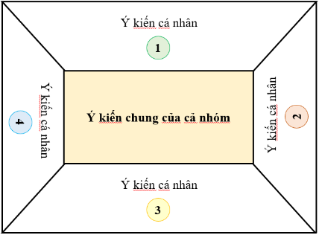  - GV yêu cầu HS hoàn thành những nhiệm vụ sau:  + Đọc phần (2) và cho biết, theo tác giả, bi kịch của nhân vật Vũ Nương là gì? Tác giả đã làm sáng tỏ bi kịch ấy qua những lí lẽ và bằng chứng nào? Hoàn thành vào bảng dưới đây  Bi kịch của Vũ Nương trong phần (2): …………………………………..  ……………………………………….  ……………………………………….  Lí lẽ Bằng chứng  + Đọc phần (3) và cho biết, theo tác giả, điều gì đã khiến Vũ Nương gieo mình xuống sông tự tử. Em có suy nghĩ gì về cách lí giải của tác giả? Hoàn thành câu trả lời vào Phiếu học tập số 1.  - HS vận dụng kiến thức đã học và trả lời câu hỏi.  - GV quan sát, hướng dẫn, hỗ trợ HS (nếu cần thiết).  - GV mời 1 – 2 HS trình bày kết quả.  - GV nhận xét, bổ sung, chốt lại kiến thức. | 2. Quan điểm, cách đánh giá, kiến giải của người viết về nội dung tác phẩm Người con gái Nam Xương.  a. Bi kịch của Vũ Nương  - Có thể nhận ra bi kịch của nhân vật Vũ Nương từ sự khái quát, tổng hợp ý của toàn bộ phần (2). Đó là bi kịch bị hiểu lầm, bị nghi ngờ lòng chung thuỷ khiến nàng phải chết thảm; đau đớn hơn, người gây nên bi kịch ấy lại là chồng và con, hai người thân yêu nhất của nàng.  - Lí lẽ:  + Vũ Nương xinh đẹp, chu toàn, có nhiều phẩm chất tốt đẹp của người phụ nữ yên bề nghi gia nghi thất, lẽ ra nàng phải được hạnh phúc (ý của đoạn “Cuộc đời Vũ Nương tuy ngắn ngủi... làm vợ, làm mẹ!”).  + Nhưng cuộc đời oái oăm đã khiến nàng rơi vào bi kịch: “Ngày sum họp cùng chồng, cũng là ngày nàng phải vĩnh viễn lìa xa tổ ấm. Và đau đớn hơn, kẻ đẩy nàng vào cái chết bi thảm không phải ai xa lạ, mà chính là người chồng nàng hằng “ba năm giữ gìn một tiết” đợi chờ và đứa con trai duy nhất mà nàng suốt ba năm nâng niu bú mớm”.  - Bằng chứng:  + Những trích dẫn trực tiếp từ tác phẩm được đặt trong dấu ngoặc kép.  + Trích ý gián tiếp từ tác phẩm không được đặt trong dấu ngoặc kép (Đoạn bằng chứng: “Đứa trẻ thì ngây thơ, chỉ kể lại những điều mà đêm đêm mẹ thường dạy khi cha vắng nhà... hàm hồ và mù quáng”).  b. Nguyên nhân khiến Vũ Nương gieo mình xuống sông Hoàng Giang  - Nguyên nhân:  + Do Trương Sinh ghen tuông mù quáng, nàng không có cách nào chứng minh sự trong sạch của bản thân, do đó gieo mình xuống sông để bày tỏ tấm lòng trong trắng.  + Do nàng không thực sự hiểu tâm lí chồng để tránh đi những ngờ vực, ghen tuông không đáng có.  - Cách lí giải của tác giả:  + Có thể thấy, tác giả bài nghị luận đã căn cứ trên các tình tiết trong VB để suy luận, lí giải.  + Tác giả đã suy luận một cách hết sức lô-gíc diễn biến tâm lí của nhân vật Trương Sinh, từ đó cắt nghĩa cách hành xử của chàng.  + Lí giải của tác giả dựa trên sự suy luận tỉ mỉ về tâm lí của nhân vật, mặc dù đời sống tâm lí của nhân vật trong văn học trung đại thường không được miêu tả trực tiếp.  - Đánh giá cách lí giải:  + Những phân tích của tác giả cho thấy người viết bài nghị luận đã thực sự nhập thân, thấu hiểu thế giới nội tâm của nhân vật.  + Tác giả cũng nhìn nhận nguyên nhân gây nên kết cục bi kịch của Vũ Nương từ hai phía: cả phía người chồng và người vợ, khách quan và chủ quan, do đó cách lí giải toàn diện chứ không phiến diện, một chiều.
PHIẾU HỌC TẬP SỐ 1
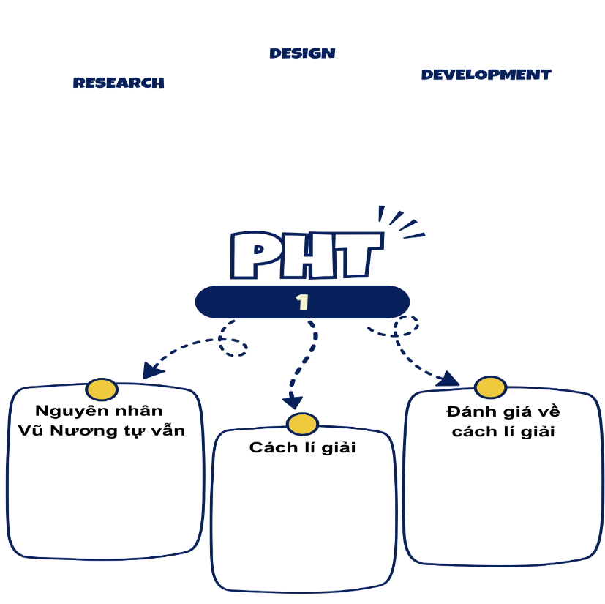

Nhiệm vụ 3: Tìm hiểu cách đánh giá của người viết về những đặc sắc nghệ thuật của tác phẩm Người con gái Nam Xương  + GV hướng dẫn HS thực hiện kĩ thuật bể cá, tạo một nhóm HS (6 – 8 HS) ngồi giữa lớp thảo luận với nhau để hoàn thành những nhiệm vụ sau:  + Nét đặc sắc nào trong truyện truyền kì của Nguyễn Dữ được làm rõ ở phần (4)?  + Đọc phần (3) và phần (5), cho biết tác giả đã làm nổi bật nét độc đáo trong truyện truyền kì của Nguyễn Dữ bằng cách nào? Những câu văn nào giúp em hiểu rõ về nét độc đáo đó?  + Phần (5) có vai trò gì trong bài nghị luận? Câu văn nào giúp em xác định được vai trò ấy?  - Những HS khác trong lớp ngồi xung quanh theo dõi cuộc thảo luận và suy nghĩ về nhiệm vụ được giao.  - HS vận dụng kiến thức đã học và trả lời câu hỏi.  - GV quan sát, hướng dẫn, hỗ trợ HS (nếu cần thiết).  - GV mời 1 – 2 HS của nhóm thảo luận, trình bày đáp án.  - HS khác lắng nghe, nhận xét, bổ sung cho nhóm thảo luận.  - GV nhận xét, bổ sung, chốt lại kiến thức.  - GV chuyển sang nội dung mới.  Nhiệm vụ 4: Tổng kết  - GV hướng dẫn HS làm việc cá nhân: Tổng kết nội dung và nghệ thuật văn bản “Người con gái Nam Xương – một bi kịch của con người”.  - HS vận dụng kiến thức đã học và trả lời câu hỏi.  - GV quan sát, hướng dẫn, hỗ trợ HS (nếu cần thiết).  - GV mời 1 – 2 HS trình bày kết quả.  - GV yêu cầu HS khác lắng nghe, nhận xét, nêu ý kiến bổ sung (nếu có).  - GV nhận xét, bổ sung, chốt lại kiến thức.  - GV chuyển sang nội dung mới. | 3. Cách đánh giá của người viết về những đặc sắc nghệ thuật của tác phẩm Người con gái Nam Xương  a. Nét đặc sắc trong truyện truyền kì của Nguyễn Dữ  - Trong phần (4), tác giả bài nghị luận đã làm rõ những nét đặc sắc của truyện truyền kì Nguyễn Dữ là sự dung hoà giữa yếu tố hiện thực và yếu tố kì ảo, giữa đời thực và ước mơ.  + Yếu tố kì ảo giúp Vũ Nương được minh oan, hội ngộ với Trương Sinh dù chỉ trong chốc lát.  + Yếu tố hiện thực lại khiến cho sự đoàn tụ chỉ diễn ra trong khoảnh khắc, còn chia li mới là vĩnh viễn.  => Từ đây, tác giả bài nghị luận khái quát vấn đề: bi kịch của Vũ Nương không chỉ là bi kịch của cá nhân nàng, mà còn là bi kịch của con người, bi kịch của gia đình: “đứa trẻ mồ côi, người chồng cô đơn, người vợ bị chết”.  => Người đọc hiểu hơn về nhan đề bài nghị luận: Người con gái Nam Xương là bi kịch của con người nói chung chứ không giới hạn ở một số phận cụ thể. Chính những phân tích của tác giả bài viết đã cho thấy ý nghĩa phổ quát của tác phẩm.  b. Nét độc đáo trong truyện truyền kì của Nguyễn Dữ được làm nổi bật  - Trong phần (3), tác giả đã khẳng định nét độc đáo của truyện truyền kì Nguyễn Dữ thể hiện ở nghệ thuật sáng tạo chi tiết để đẩy câu chuyện đến đỉnh điểm trong tương quan so sánh với các truyện truyền kì khác của Việt Nam và của các nước Trung Hoa, Nhật Bản, Hàn Quốc,... Điều đó được làm rõ ở câu văn: “Lấy hình tượng cái bóng người và lời nói ngây thơ của đứa con để đẩy câu chuyện lên tới đỉnh điểm là nét độc đáo riêng của Nguyễn Dữ, không thể tìm thấy trong bất cứ truyện truyền kì nào của Việt Nam cũng như của các nước Trung Hoa, Nhật Bản, Hàn Quốc,...”.  - Trong phần (5), tác giả khẳng định nét độc đáo của truyện truyền kì Nguyễn Dữ thể hiện qua nghệ thuật xây dựng hình tượng người phụ nữ trong tương quan so sánh với các truyện khác thuộc thể truyền kì. Câu văn giúp hiểu rõ điều đó là: “Có thể nói, với “Người con gái Nam Xương”, Nguyễn Dũ đã vượt khỏi những công thức thông lệ về hình tượng người phụ nữ trong thể truyền kì”.  c. Vai trò của phần (5) trong bài nghị luận  Phần (5) đóng vai trò kết thúc vấn đề trong bài nghị luận, khái quát và nâng cao các ý đã phân tích trong bài, khẳng định sức sống của tác phẩm Người con gái Nam Xương. Câu văn đảm nhận vai trò này là: “Có lẽ vì vậy mà “Người con gái Nam Xương” vẫn còn sức hấp dẫn đối với bạn đọc ngày nay”.  III. TỔNG KẾT  1. Nội dung  - Phân tích những nét tiêu biểu và đặc sắc về nội dung và nghệ thuật của tác phẩm Người con gái Nam Xương (Nguyễn Dữ), qua đó khẳng định giá trị và sức sống vượt thời gian của áng Thiên cổ kì bút này.  2. Nghệ thuật  - Luận điểm rõ ràng, luận chứng minh bạch, giàu sức thuyết phục.  - Cách nêu dẫn chứng đa dạng, lời văn giản dị, giàu hình ảnh và cảm xúc.
HOẠT ĐỘNG 3. LUYỆN TẬP
1. Mục tiêu: HS củng cố, mở rộng kiến thức đã học về văn bản Người con gái Nam Xương – một bi kịch của con người.
2. Nội dung: Sử dụng SGK, kiến thức đã học để trả lời các câu hỏi liên quan đến văn bản Người con gái Nam Xương – một bi kịch của con người.
3. Tổ chức thực hiện
Nhiệm vụ 1: Trả lời câu hỏi trắc nghiệm
- GV phát Phiếu bài tập cho HS thực hiện nhanh tại lớp.
Lớp:…………………………………..
Họ và tên:……………………………..

PHIẾU BÀI TẬP
VĂN BẢN NGƯỜI CON GÁI NAM XƯƠNG - MỘT BI KỊCH CỦA CON NGƯỜI
Khoanh tròn vào đáp án đặt trước câu trả lời đúng:
Câu 1: Tác giả đã nhận xét như thế nào về con người của Vũ Nương?
A. Chăm chỉ, chịu khó, giỏi làm ăn, buôn bán.
B. Đảm đang, tháo vát, giỏi việc nước, đảm việc nhà.
C. Đầy đủ tài năng, hội tủ đủ “công dung ngôn hạnh”.
D. Đã làm trọn nghĩa vụ của một kiếp đàn bà: làm con, làm dâu, làm vợ, làm mẹ.
Câu 2: Vấn đề chính mà tác giả bàn luận về truyện Người con gái Nam Xương là gì?
A. Đặc sắc nghệ thuật của tác phẩm.
B. Nét tính cách nổi bật của nhân vật Trương Sinh.
C. Bi kịch của Vũ Nương.
D. Nghệ thuật xây dựng tình huống truyện.
Câu 3: Vì sao tác giả cho rằng “bi kịch của Vũ Thị Thiết một phần là do nàng”?
A. Vì mặc dù nàng biết chồng vốn có tính đa nghi, phòng ngừa quá sức với vợ mà vẫn trỏ bóng mình vào ban đêm và nói với con đấy là cha nó.
B. Vì nàng không biết Trương Sinh có tính đa nghi.
C. Vì trước đây Trương Sinh không hề ghen tuông mù quáng như vậy.
D. Vì nàng quá vô tư, không suy nghĩ sâu xa.
Câu 4: Nét tính cách nào của nhân vật Trương Sinh được tác giả tập trung phân tích?
A. Tham lam.
B. Ghen tuông.
C. Gian xảo.
D. Thương người.
Câu 5: Theo người viết, đâu là nét độc đáo riêng của Nguyễn Dữ không thể tìm thấy ở những truyện truyền kì khác?
A. Lấy hình tượng cái bóng để đẩy tuyến truyện vào bi kịch.
B. Lấy lời nói ngây thơ của đứa con và hình tượng cái bóng để đẩy câu chuyện đến đỉnh điểm.
C. Nhanh chóng giải quyết những mâu thuẫn, nút thắt trong truyện.
D. Đưa nhiều chi tiết cảm động, khơi gợi được cảm xúc và tình cảm của người đọc.
- HS tiếp nhận nhiệm vụ học tập.
- GV quan sát, hỗ trợ HS thực hiện (nếu cần thiết).
- GV mời đại diện 2 – 3 HS đọc đáp án trước lớp theo Phiếu bài tập.
- GV mời một số HS khác đọc đáp án khác (nếu có).
- GV nhận xét, đánh giá, chuẩn đáp án:
1. D | 2. C | 3. A | 4. B | 5. B
- GV chuyển sang nhiệm vụ mới.
Nhiệm vụ 2: Luyện tập theo văn bản
GV hướng dẫn làm bài vào vở, cho HS luyện tập theo những nhiệm vụ cụ thể sau:
Một số chi tiết và nhân vật trong tác phẩm “Người con gái Nam Xương” không được tác giả bài nghị luận phân tích, chẳng hạn như chi tiết người mẹ dặn dò trước khi Trương Sinh ra trận, các nhân vật Linh Phi, Phan Lang,... Từ đó, em có suy nghĩ gì về việc sử dụng lí lẽ và bằng chứng trong văn bản nghị luận văn học?
- HS vận dụng kiến thức đã học để hoàn thành bài luyện tập vào vở.
- GV quan sát, hướng dẫn, hỗ trợ HS (nếu cần thiết).
- GV mời đại diện một số HS trình bày trước lớp.
- GV yêu cầu các HS khác lắng nghe, nhận xét, bổ sung ý kiến (nếu có).
- GV nhận xét, đánh giá, chuẩn kiến thức.
- GV chốt kiến thức và gợi mở:
Một số chi tiết và nhân vật trong tác phẩm Người con gái Nam Xương không được tác giả bài nghị luận phân tích, chẳng hạn như chi tiết người mẹ dặn dò trước khi Trương Sinh ra trận, các nhân vật Linh Phi, Phan Lang,... Điều đó cho thấy lí lẽ và bằng chứng trong VB nghị luận văn học cần hướng vào trọng tâm vấn đề được chọn, người viết không cần phân tích tất cả chi tiết hay nhân vật có trong VB, lựa chọn chi tiết hay nhân vật nào phụ thuộc vào luận đề và dung lượng của bài nghị luận.
- GV chuyển sang nhiệm vụ mới.
HOẠT ĐỘNG 4. VẬN DỤNG
1. Mục tiêu: Vận dụng kiến thức để tạo lập văn bản.
2. Nội dung: GV hướng dẫn HS làm bài tập vận dụng, yêu cầu tạo lập văn bản.
3. Tổ chức thực hiện:
- GV yêu cầu HS làm bài tập sau:
Em có đồng tình với những phân tích của tác giả bài viết “Người con gái Nam Xương” – một bi kịch của con người về chi tiết chiếc bóng trên vách không? Viết đoạn văn (khoảng 7 – 9 câu) để trả lời câu hỏi trên.
- HS tiếp nhận nhiệm vụ học tập.
- GV quan sát, hướng dẫn, hỗ trợ HS (nếu cần thiết).
- GV mời đại diện 2 – 3 HS trình bày trước lớp.
- GV yêu cầu các HS khác lắng nghe, nhận xét, bổ sung ý kiến (nếu có).
- GV nhận xét, đánh giá và chốt kiến thức.
- GV có thể gợi mở:
* Nhà phê bình Nguyễn Đăng Na đã phân tích chi tiết chiếc bóng trên vách như thế nào? (Câu hỏi này giúp HS nhận diện cách phân tích của nhà phê bình). Gợi ý trả lời: Theo nhà phê bình, chiếc bóng trên vách là một trò đùa với con, trò đùa ấy thể hiện tình yêu, nỗi nhớ của người vợ với chồng, gửi gắm hàm ý vợ chồng quấn quýt như hình với bóng không rời. Tuy nhiên, đây lại là nguyên nhân gây nên cái chết oan nghiệt của Vũ Nương.
* Em có đồng tình với những phân tích đó không? HS có thể dựa vào một số câu hỏi gợi ý dưới đây để bày tỏ quan điểm, đánh giá của bản thân:
+ Phân tích của tác giả Nguyễn Đăng Na có bám sát VB không?
+ Những suy luận của tác giả về mối quan hệ giữa hình với bóng, những liên tưởng về sự quấn quýt giữa hình với bóng và sự quấn quýt giữa vợ với chồng có hợp lí không?
+ Ngoài những ý nghĩa của chi tiết được tác giả nêu lên trong quá trình phân tích, em còn phát hiện thêm ý nghĩa nào khác?
* Gợi mở thêm: việc chỉ vào chiếc bóng của mình trên vách để nói đó là cha của Đản cho thấy Nguyễn Dữ nhấn mạnh nỗi cô đơn của Vũ Nương, nỗi thương nhớ chồng của nàng và mong ước của người phụ nữ về việc một người con cần có cha. Đây là một chi tiết hàm chứa nhiều ý nghĩa, người đọc có thể vừa đồng tình với phân tích của tác giả VB, đồng thời vừa có thể bổ sung những kiến giải của riêng mình.
- GV kết thúc bài học.
HƯỚNG DẪN VỀ NHÀ:
- Ôn tập kiến thức đã học về văn bản Người con gái Nam Xương – một bi kịch của con người.
- Hoàn thành bài tập Luyện tập, Vận dụng (nếu chưa xong).
- Chuẩn bị thực hành tiếng Việt – Cách dẫn trực tiếp và cách dẫn gián tiếp.

